**Практическая работа «Знакомство с 3D-редактором»**

**Цель:** *создать условия для знакомства с 3D-редактором, формировать умения и навыки работы с набором простейших объектов (примитивов)* *3D-редактора*

**Ход работы**

Считается, что в области рисования редактора существует **виртуальная камера**, которая передаёт изображение **в окно редактора**. Камеру перемещают и рассматривают со всех сторон с помощью *кнопок включения режимов перемещения* на **Панели инструментов** (

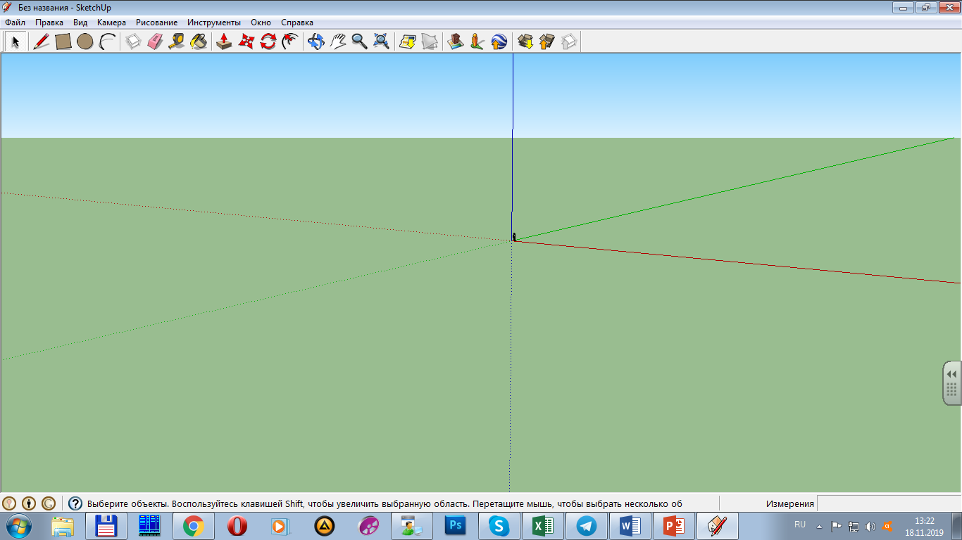

В размер окна

Орбита

Масштаб

Панорама

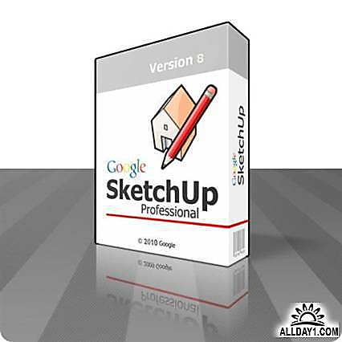

1. Запустите 3D-редактор Google SketchUp с помощью ярлыка на Рабочем столе . Если появится диалоговое окно **Добро пожаловать в SketchUp**, выберите **Простой шаблон – метры** и перейдите в основное окно программы, выбрав в нижнем правом углу окна **Начать использование SketchUp**.
2. В 3D-редакторе Google SketchUp установите указатель мыши на фигуру человека в области рисования. Отработайте приближение и удаление камеры колёсиком мыши.
3. В 3D-редакторе Google SketchUp выполните указанные действия:
4. Щёлкните по кнопке **В размер окна** и отведите камеру от фигуры человека колёсиком мыши.
5. Кликните по **колёсику мыши** (включается режим **Орбита**). Удерживая колёсико мыши, перетащите указатель по окну, чтобы переместить камеру.
6. Отработайте операцию перемещения камеры вокруг центра окна.
7. В режиме **Орбита** сдвиньте указатель мыши вверх настолько, чтобы камера опустилась ниже горизонтальной плоскости, затем поднимите камеру выше горизонтальной плоскости.
8. В 3D-редакторе Google SketchUp выполните указанные действия:
9. Щёлкните по кнопке **В размер окна** и отведите камеру от фигуры человека колёсиком мыши.
10. Отработайте включение режима **Панорама** одновременным удерживанием **колёсика мыши** и **клавиши** **Shift** клавиатуры.
11. В режиме **Панорама** перетащите указатель мыши по окну, чтобы переместить камеру вверх, вниз, вправо или влево.
12. 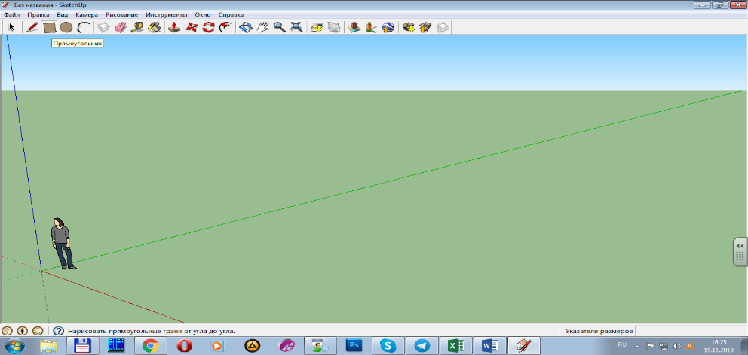Переведите окно 3D-редактора Google SketchUp в следующее состояние (*рис. 1*), которое будем использовать как исходное для построений в следующих упражнениях

**Рисунок 1**

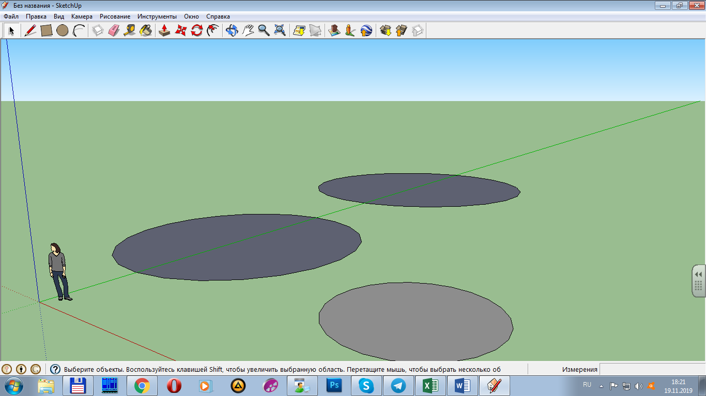

Линия

Дуга

Прямоугольник

Окружность

1. В 3D-редакторе Google SketchUp выполните указанные действия:
2. 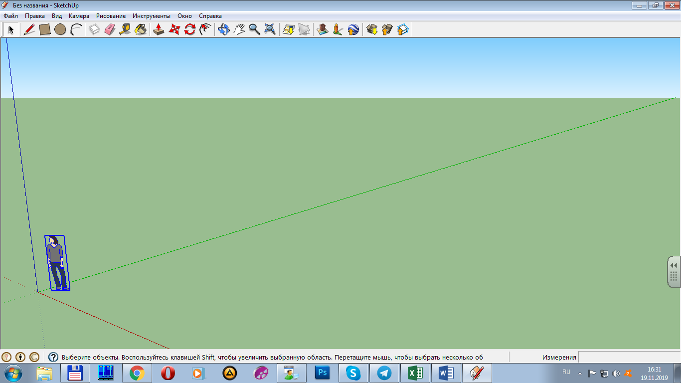Удалите модель, которая расположена в окне редактора на горизонтальной плоскости (выберите инструмент **Выбрать**, выделите модель щелчком левой клавиши мыши и нажмите Delete).
3. Выведите на горизонтальную плоскость *прямоугольник* (выбрать инструмент **Прямоугольник**, щелчком мыши отметить один угол прямоугольника, отвести указатель мыши в противоположный угол и щёлкнуть второй раз).
4. Выведите на горизонтальную плоскость *круг* (выбрать инструмент **Окружность**, щелчком мыши отметить центр окружности, отвести указатель в сторону и отметить точку на окружности щелчком мыши).
5. Выведите на горизонтальную плоскость *замкнутую ломаную* (выбрать инструмент **Линия**, щелчками и перемещениями мыши нарисовать непрерывную ломаную линию; чтобы ломаную замкнуть, нужно щёлкнуть по начальной точке).
6. Выведите на горизонтальную плоскость *незамкнутую ломаную* (выбрать инструмент **Линия**, щелчками и перемещениями мыши нарисовать непрерывную ломаную линию; чтобы ломаная линия была незамкнутая, завершить построение нажатием клавиши **Esc** клавиатуры.

Должна получиться следующая примерная картинка в **Области рисования** *(рис. 2)*

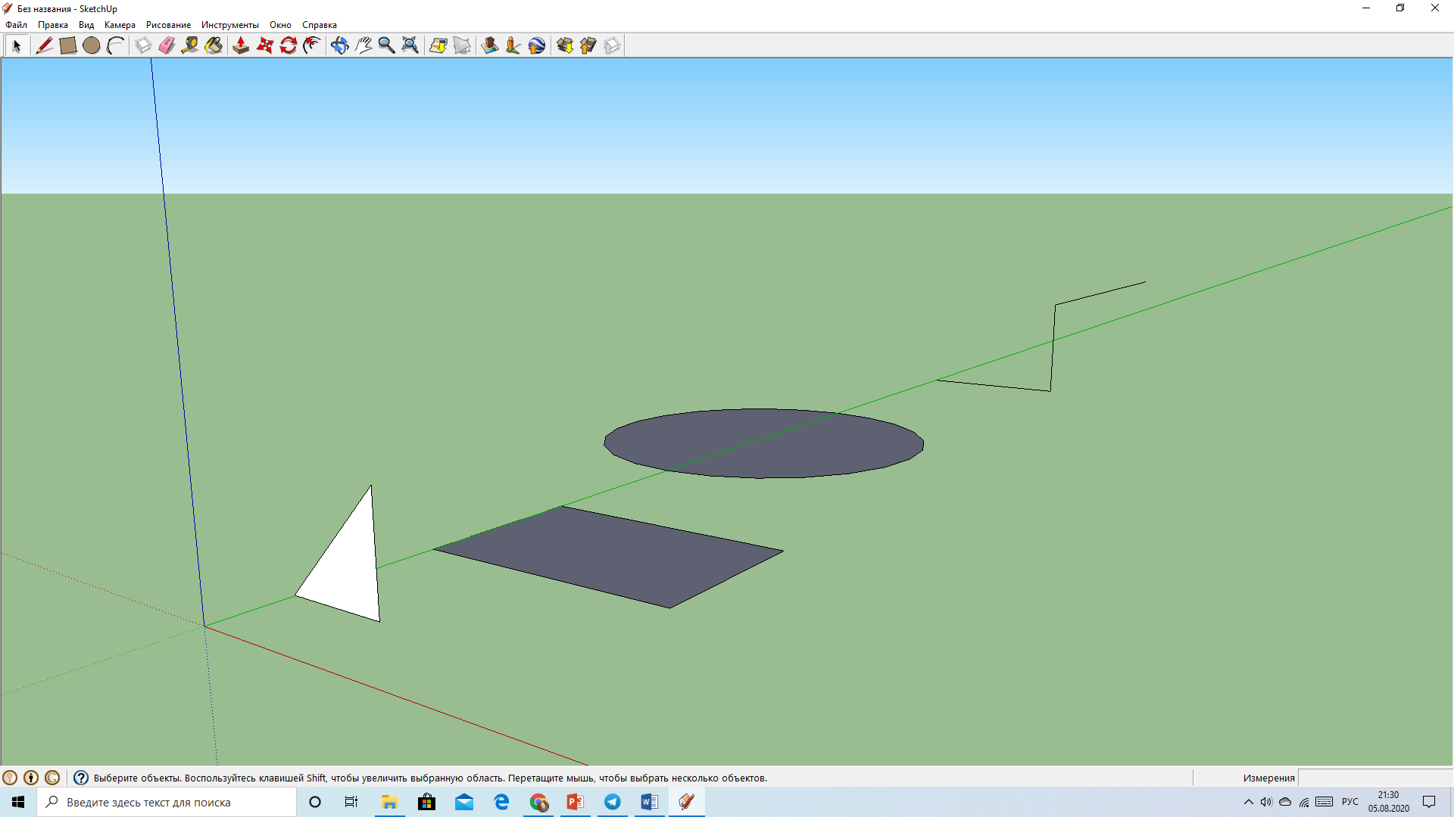

**Рисунок 2**

**Указание**. *При выводе объектов не бойтесь экспериментировать. Любое действие в редакторе можно отменить клавиатурной комбинацией* **Ctrl + Z**

1. Медленно переместите указатель мыши **над гранями и границами выведенных примитивов** и проследите за **подсказками** около указателя мыши.
2. Очистите окно 3D-редактора от построений многократным использованием клавиатурной комбинации Ctrl+Z или обведите все объекты, удерживая нажатой левую клавишу мыши, (*объекты выделятся*) и нажмите клавишу **Delete**

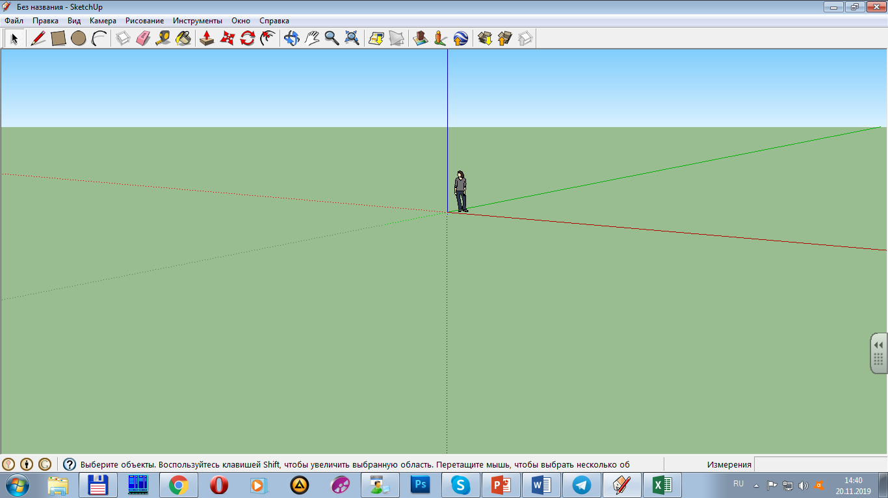

1. В 3D-редакторе, используя инструмент **Тяни/ Толкай**, постройте прямоугольный параллелепипед, для чего выполните указанные действия:
2. Выведите на горизонтальную плоскость прямоугольник.
3. Установите указатель мыши на грани прямоугольника и сделайте щелчок, затем переместите указатель мыши вверх и сделайте второй щелчок (*указатель мыши вытягивает грань, и образуется объёмная фигура*).
4. По аналогии постройте цилиндр, вытягивая вверх грань круга.

Должна получиться следующая примерная картинка в **Области рисования** *(рис. 3)*

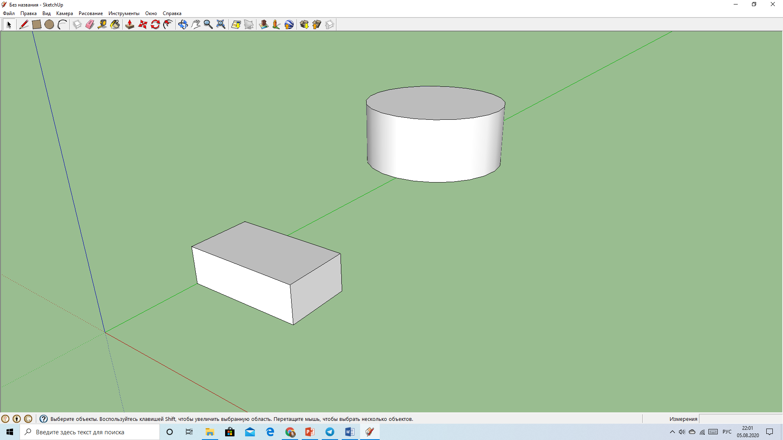

**Рисунок 3**

1. Очистите окно 3D-редактора от построений многократным использованием клавиатурной комбинации Ctrl+Z или обведите все объекты, удерживая нажатой левую клавишу мыши, (*объекты выделятся*) и нажмите клавишу **Delete**

**Для тех, кому понравилось работать в 3D-редакторе!**

Выполните упражнения 9-14 учебного пособия страница 147-148.

**Упражнение 9**

Должна получиться следующая примерная картинка в **Области рисования** *(рис. 4)*

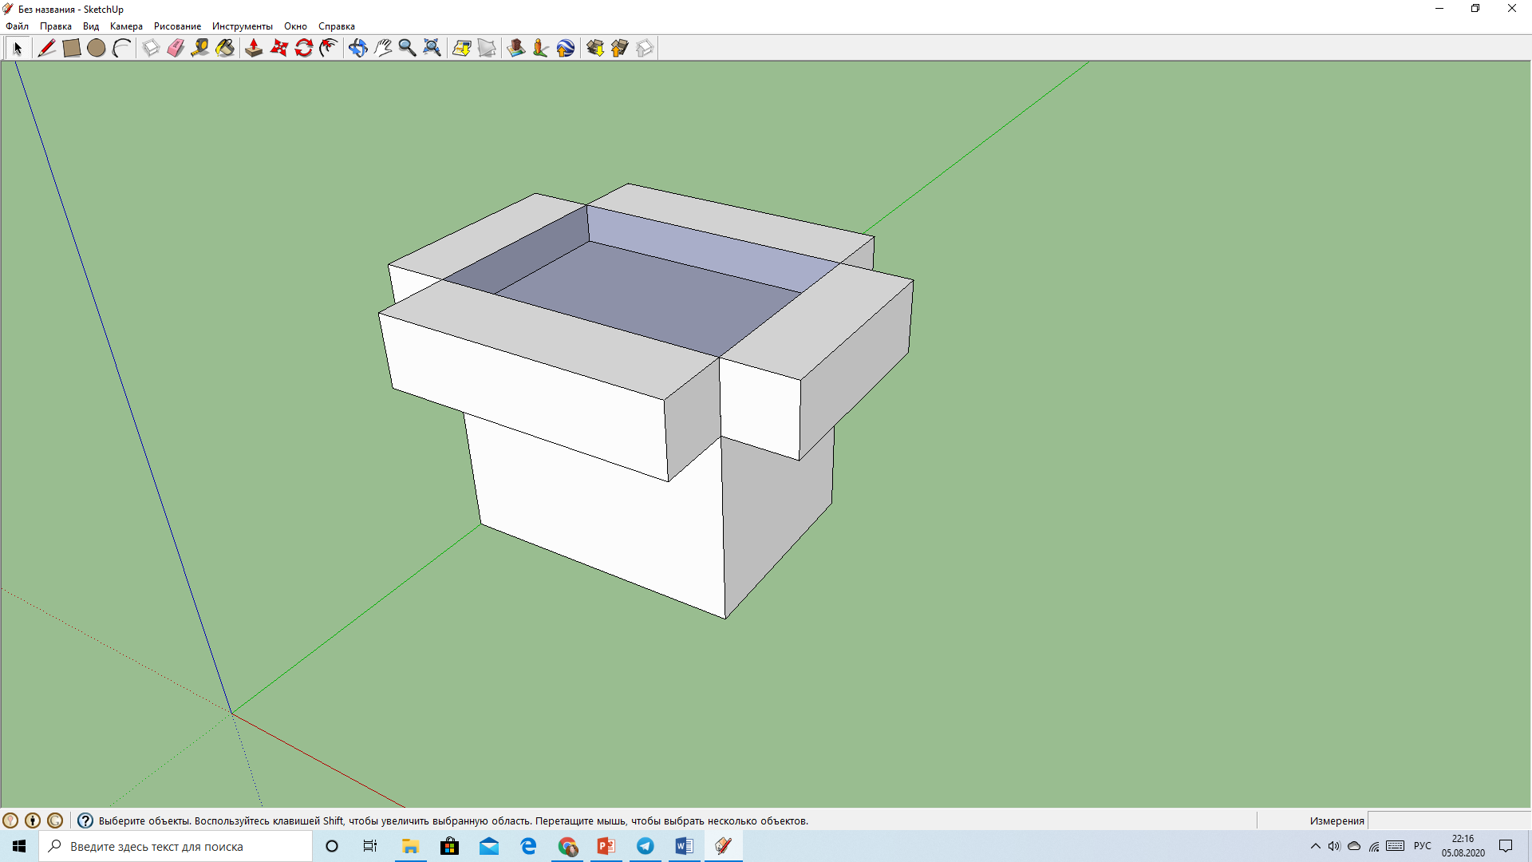

**Рисунок 4**

**Упражнение 10**

Должна получиться следующая примерная картинка в Области рисования *(рис. 5)*

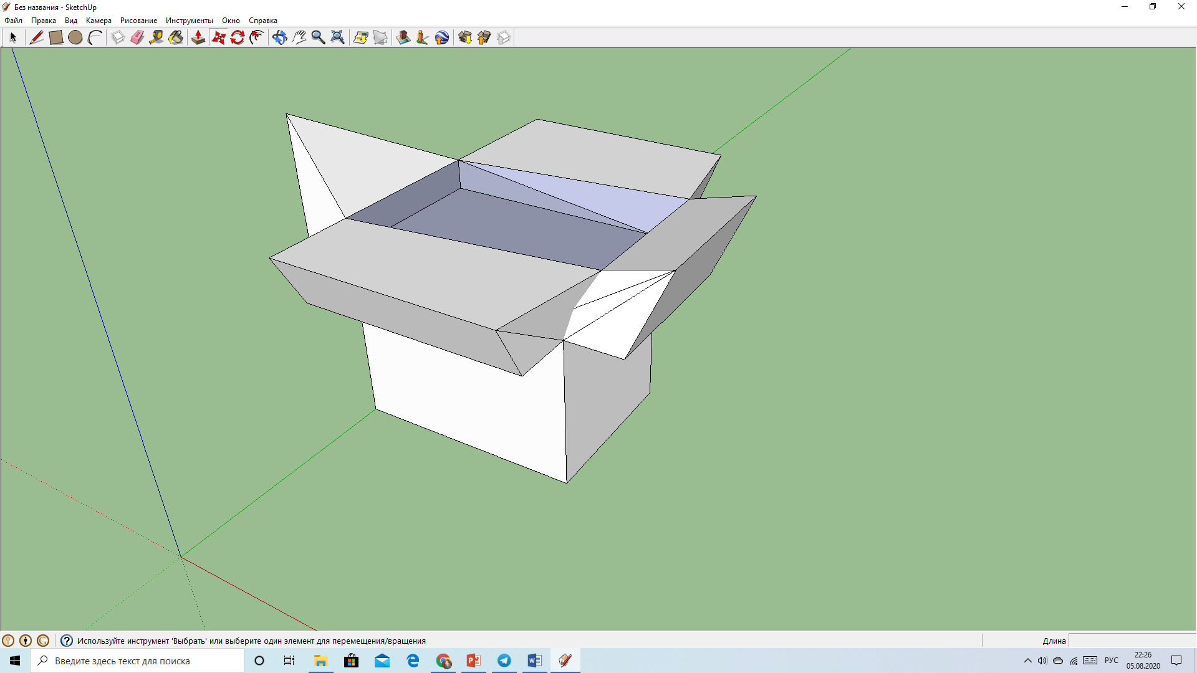

**Рисунок 5**

**Упражнение 11**

**Указание**. После работы с инструментом **Смещение** используйте инструмент **Тяни/Толкай**

Должна получиться следующая примерная картинка в **Области рисования** *(рис. 6)*

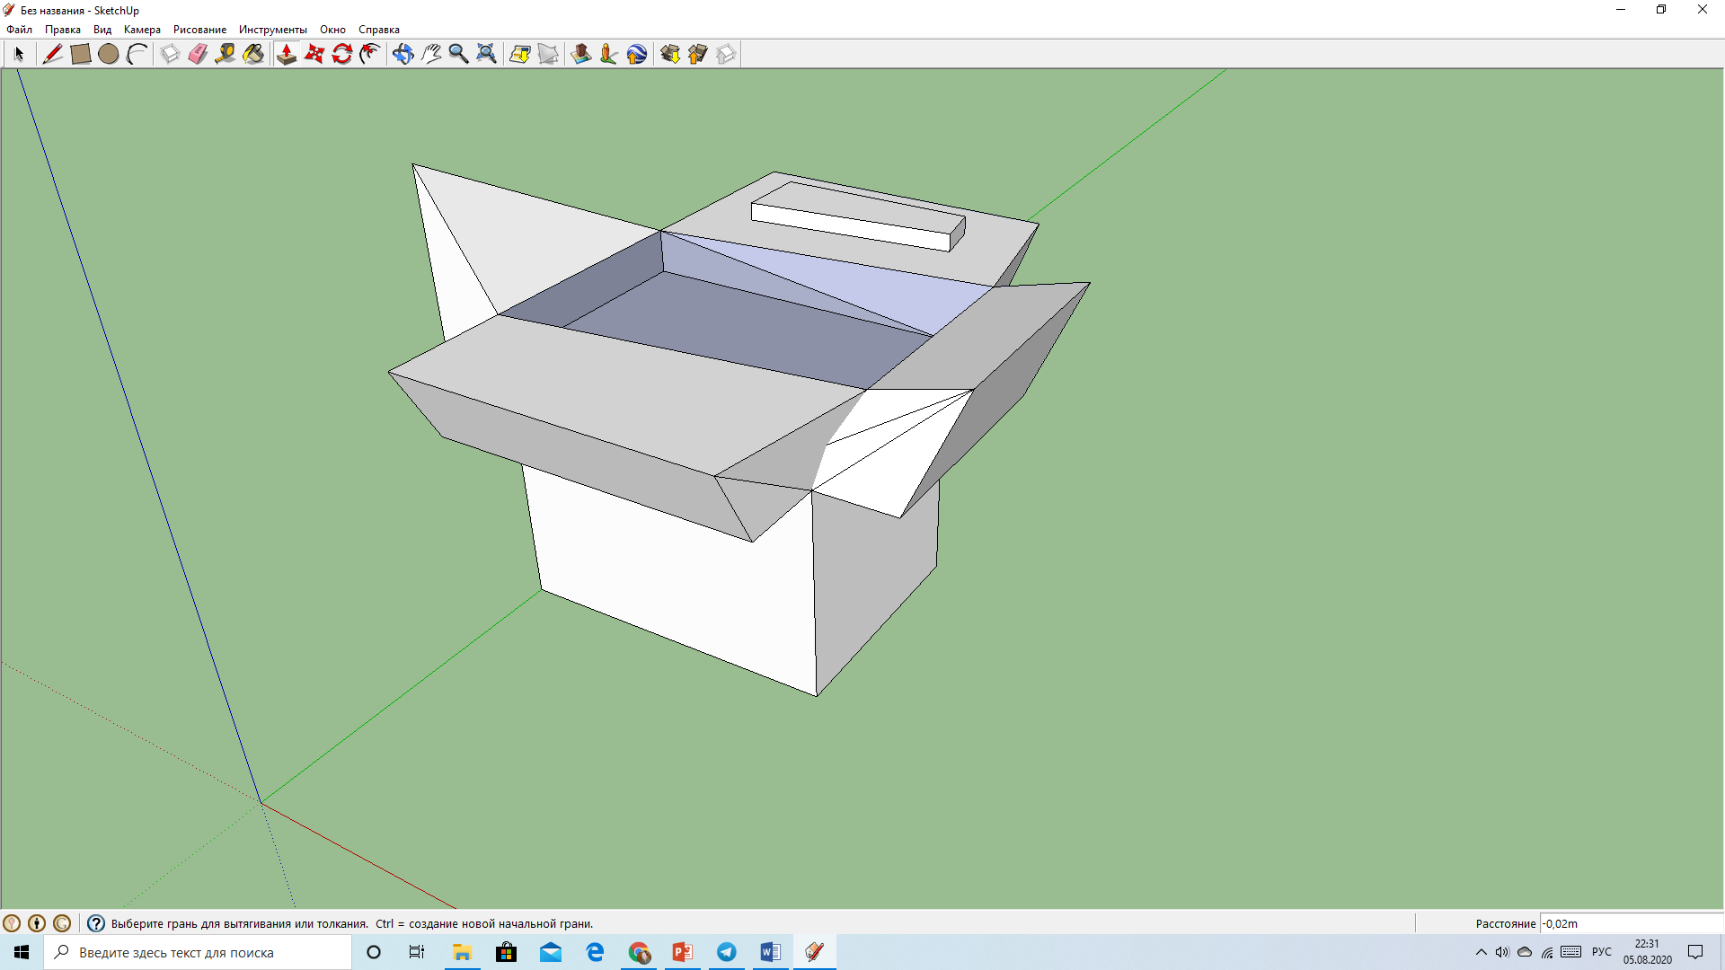

**Рисунок 6**

**Упражнение 12**

Должна получиться следующая примерная картинка в **Области рисования** *(рис. 7 – вид сверху),   
(рис. 8 – вид снизу)*

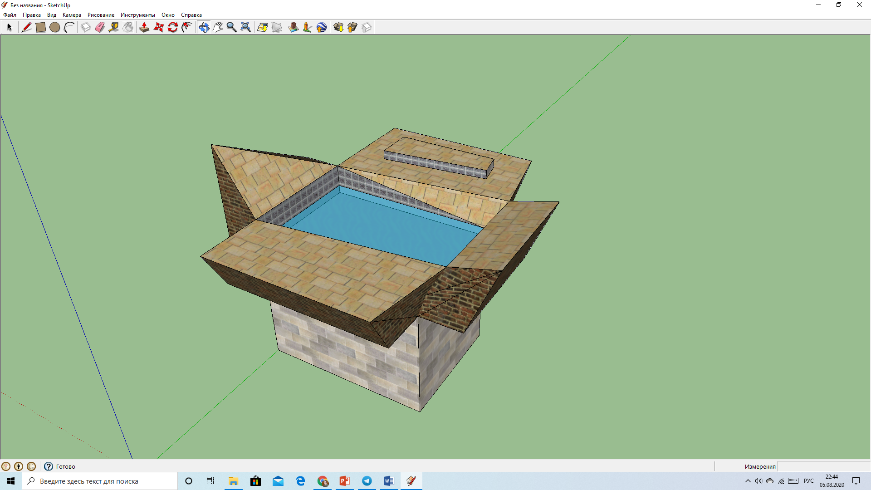

**Рисунок 7**

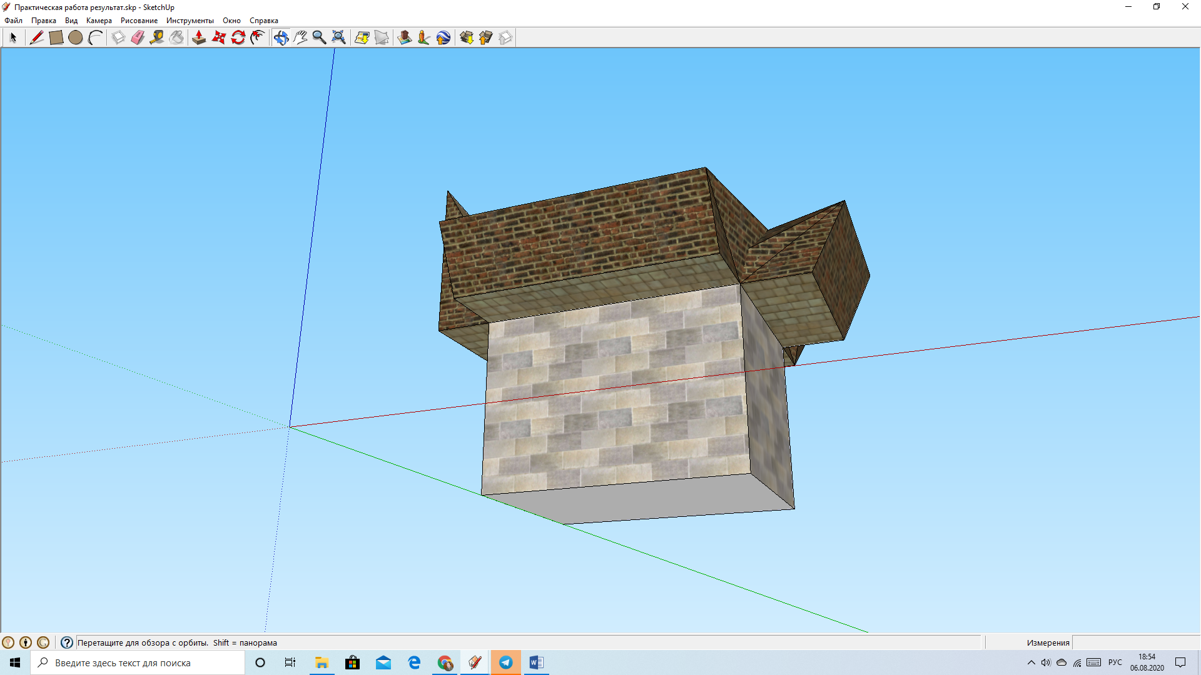

**Рисунок 8**

**Указание**.

Используйте инструмент **Орбита** для **поворота фигуры**.

В окне **Материалы** для заливки основания **Выбрать Камень – каменная кладка, цветная**.

**Для верхнего элемента:**

* для *горизонтальных* поверхностей **Выбрать Кровля – шифер, рыжевато-коричневый**
* для *боковых* поверхностей **Выбрать Кирпич и облицовка – кирпич, шероховатый, тёмный**
* для *нижних* поверхностей **Выбрать Кровля – черепица, дерево**

**Для впадины сверху:**

* для *горизонтальной* поверхности **Выбрать Светопроницаемое – стекло, тонированное**
* для *вертикальных* поверхностей **Выбрать Светопроницаемое – стекло, блок, тёмное**

**Для выступа сверху:**

* для *горизонтальной* поверхности **Выбрать Кровля – шифер, рыжевато-коричневый**
* для *вертикальных* поверхностей **Выбрать Светопроницаемое – стекло, блок, тёмное**

**Упражнение 13**

Результат работы сохраните в файле командой меню **Файл – Сохранить**. Имя файла задайте **ФИО_Класс_Дата**. 3D-редактор сохраняет модели в файлах с расширением **.skp** (Например, ИвановИИ_9а_12мая2021.skp)

**Упражнение 14**

Выполнить по образцу в учебном пособии с. 148. Результат работы сохраните в файле командой меню **Файл – Сохранить**. Имя файла задайте **ФИО_Класс_Дата**_14.